OA 7 | 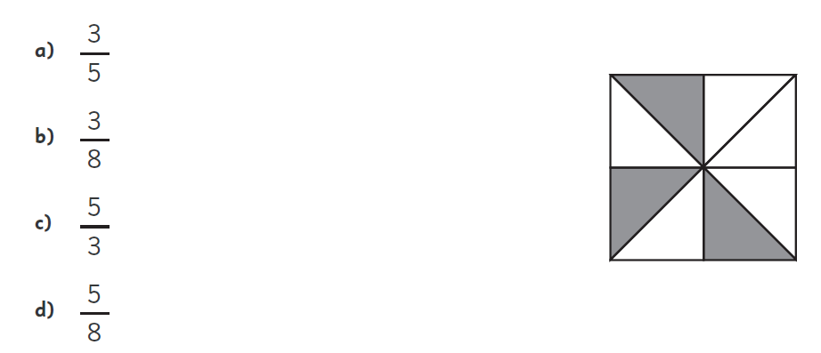  - ¿Cuál de las siguientes fracciones representa la parte sombreada del cuadrado?  a. 3  5  b. 3  8  c. 5  3  d. 5  8 | 5° Básico  Tomo 1  Capítulo 8  Fracciones propias.
OA 8 | - Marca las fracciones impropias.  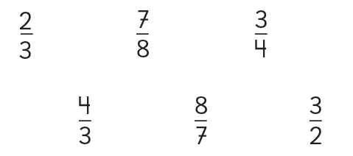 | 5° Básico  Tomo 1  Capítulo 8  Fracciones impropias.
OA 8 | - ¿Cuántos litros de leche hay en total?  Responde con número mixto y fracción impropia.  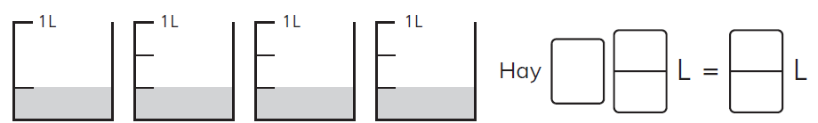 | 5° Básico  Tomo 1  Capítulo 8  Fracciones impropias y números mixtos.

OA 7 | - Representa y escribe fracciones equivalentes a $\frac{2}{3}$.  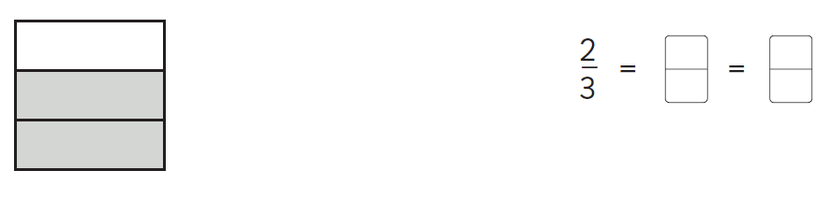 | 5° Básico  Tomo 1  Capítulo 8  Fracciones propias.
OA 7 | - Completa.  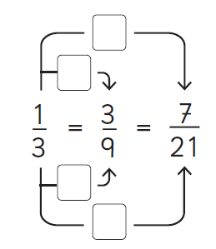 | 5° Básico  Tomo 1  Capítulo 8  Fracciones propias.
OA 7 | - Amplifica por 3.  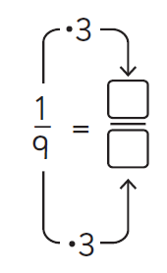 | 5° Básico  Tomo 1  Capítulo 8  Fracciones propias.
OA 7 | - Compara las fracciones $\frac{1}{4}$ y $\frac{2}{5} ,$ expresándolas como fracciones equivalentes con igual denominador. | 5° Básico  Tomo 1  Capítulo 8  Orden y comparación de fracciones.

OA 7 | - Encuentra 3 fracciones equivalentes a $\frac{3}{4}$.  Anótalas en los recuadros.  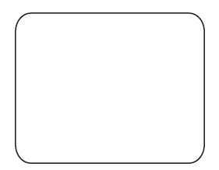 | 5° Básico  Tomo 1  Capítulo 8  Fracciones propias.
OA 7 | - Compara las siguientes fracciones.  Encierra la mayor.  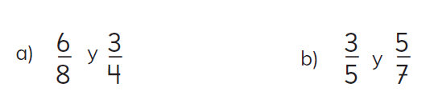 | 5° Básico  Tomo 1  Capítulo 8  Orden y comparación de fracciones.
OA 7 | - Paula compró $\frac{3}{4}$ kg de almendras y $\frac{5}{8}$ kg de nueces.  ¿Compró más kilogramos de nueces o de almendras? Explica tu respuesta. | 5° Básico  Tomo 1  Capítulo 8  Orden y comparación de fracciones.
OA 7 | - Encuentra la fracción irreductible de:  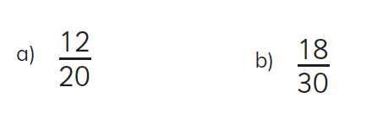 | 5° Básico  Tomo 1  Capítulo 8  Fracciones propias.

OA 8 | - Completa con el número mixto o la fracción impropia, según corresponda.  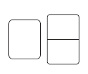  - 5 veces $\frac{1}{4}$ es:  - 8 veces $\frac{1}{5}$ es: | 5° Básico  Tomo 1  Capítulo 8  Fracciones impropias y números mixtos.
OA 10 | - Expresa cada fracción como número decimal.  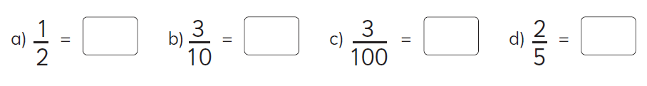 | 5° Básico  Tomo 1  Capítulo 8  Representar números decimales.

